**ЛАБОРАТОРНАЯ РАБОТА 1**

**Студента группы 122м-19-1**

**Массалитина Дмитрия**

**Общее знакомство со SCADA-системою Экранная форма отображения информации SCADA-системах**

## 

## Цель работы: Освоение с технологией программирования в SCADA-системе

**Теоретические сведения**

**Постановка задачи (описание предметной области).**

Изучит правила работы в SCADA-системе по электронной “Справке».

Установить на экране редактора задач два блока аналогового ввода. В соответствии с таблицей установить масштаб выходного сигнала но каждому блоку. Подключить выходы блоков аналогового ввода к входам блока вычисления с одним оператором и установить выполняемую операцию в соответствии с таблицей задания.

На экране редактора форм отображения установить блок вывода графика X(t), подключить к этому блоку входные и выходные переменные блока вычисления с одним оператором и установить цвета для каждой переменной. Здесь же установить двухпозидионную кнопку и связать ее с блоком отображения "Индикатор". Установить параметры настройки задачи и исполнительной среды в соответствии с заданием.

|  |  |  |  |  |  |  |  |  |  |
| --- | --- | --- | --- | --- | --- | --- | --- | --- | --- |
|  | Аналог, блок 1 | Аналог, блок 2 | Операция | Цвет вх 1 | Цвет вх 2 | Цвет вых | Фон | Цвет кнопки во вкл. состоянии | Цвет кнопки в откл. состоянии |
| 12 | # | 2 | Ln | Красный | Желтый | Голубой | Черный | Красный | Желтый |

**Результаты работы**

**Экран редактора задач:**

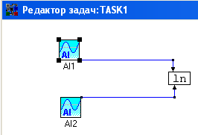

**Параметры блоков:**

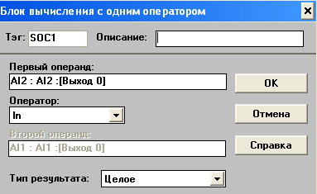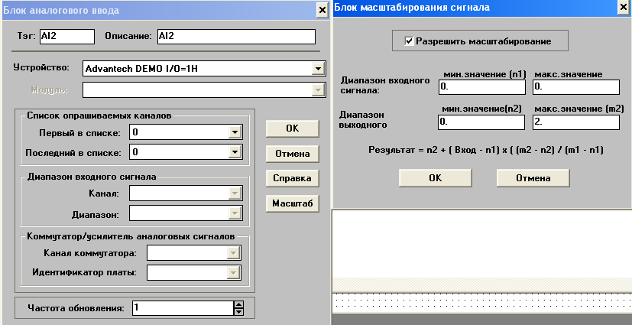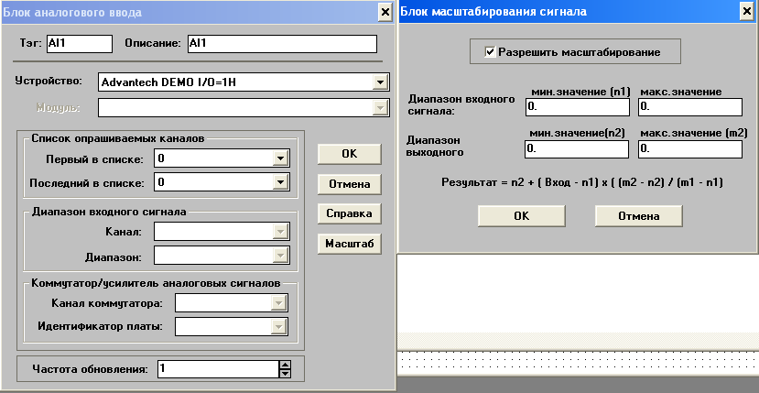

**Экран редактора форм:**

